Revisi Aplikasi

1. Saat di cetak Data kk blm rapih

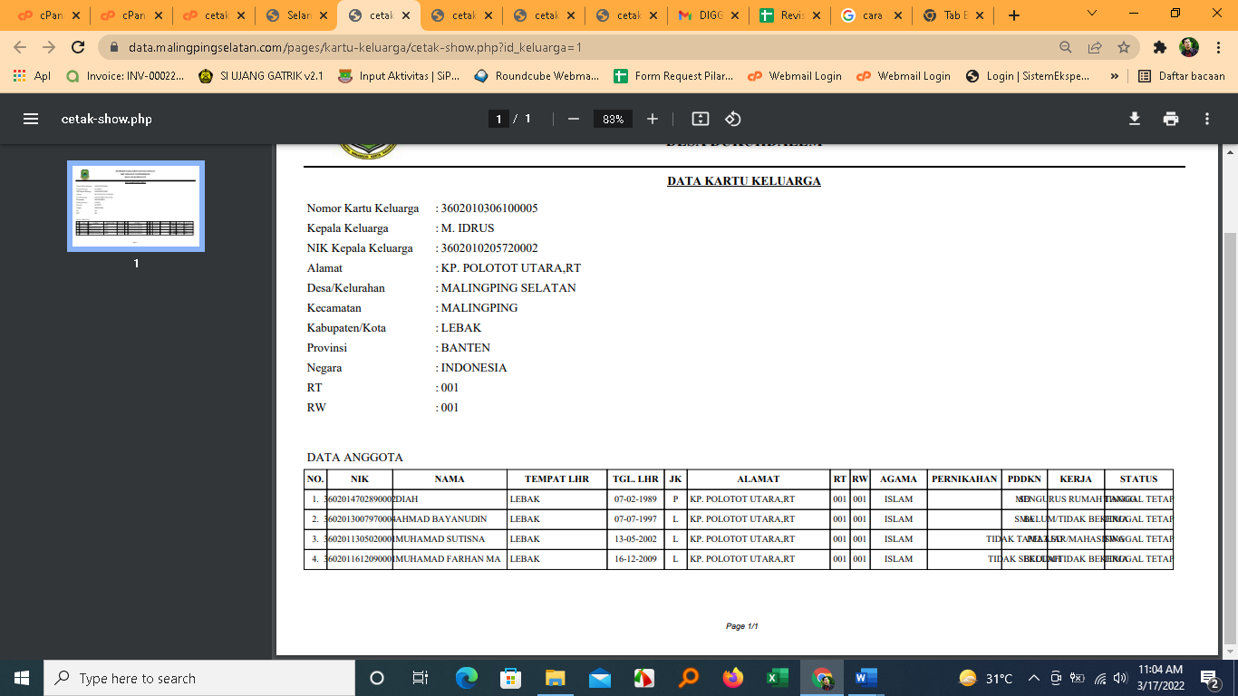

1. Pada saat data warga di cetak masih mengguankan format lama

